交差アルドール反応の効率化

高等部2年　まっしゅ

1. **研究背景**

* 有機合成の実験で、使用薬品も比較的安全。高校レベルの設備で実験可能。
* 反応の効率化（反応時間の短縮＋収率上昇）を目指す。ろ過時の平均反応効率6.0(%/分)以上、収率80%以上（再結晶時）を現在の目標としている。

※平均反応効率… $\frac{反応の収率\left(\%\right)}{反応の総時間}$ と定義する。ちなみに、反応速度は（$\frac{物質の総変化量}{反応の総時間}$）である。

反応の効率を数値化したもの。（反応速度は物質の変化量に依存するため、試薬量の異な

る反応の効率を比較するには不適当。薬品の量を多くするほど値が大きくなってしまう。）

**2．実験手順**

＜実験手順＞　　この実験は学術論文**Organic Syntheses（以下O/Sとする）**を参考にしている。

1. **10または20%**水酸化ナトリウム水溶液**20または40ml**と**任意の溶媒**32mlを加えよく混ぜる。（溶液①）
2. アセトン1.474ml(0.02mol分)とベンズアルデヒド4.2ml(0.04mol +α分)を加えてよく混ぜる。（溶液②）
3. 溶液①を溶液②に加える。直ちに反応が始まるので、スターラーで15分間激しくかき混ぜる。

撹拌中はウォーターバス（水浴）下にする。水温は**0~5℃・10~15℃・20~25℃・40~45℃**にする。

1. ろ過直前に過剰量の水を加え、軽く混ぜる（実験⑯、⑰のみ）。
2. 混合溶液を吸引ろ過。水で完全にすすぎ、余すことなく生成物をろ過。
3. ろ紙上の結晶を3~4日放置し、完全に乾かす。（その後追乾燥2~3日しました→後述）
4. 乾燥して得られた粗結晶を酢酸エチルに溶かし、エバポレーターで再結晶。ナスフラスコに結晶がこびりつくので酢酸エチルに再溶解させ、乾燥させる。針状結晶が生成。器具の洗浄溶媒はエタノール。
5. TLC（薄層クロマトグラフィー）で評価。溶媒の比率はヘキサン：酢酸エチル＝１：１。

**3．結果と考察**

**表1. 実験群における反応条件とその結果**



**3.1. 収率100％越えの謎**

(1)主生成物＋副生成物の質量が計測された為

(2)乾燥時の大気中の水蒸気圧が高く、主生成物が完全に乾燥しなかった為

上記2点が収率が増加した誤差原因と推測できる。しかし水蒸気圧と粗結晶生成量に明確な相関関係はない。今後さらにデータを集め、(2)についてはより詳しく相関関係を調べる必要がある。

**3.2. 副生成物についての考察**

　プロパノール溶媒、ブタノール溶媒でもエタノール溶媒<40℃, 10%NaOHaq40mL>のように橙色透明な上澄みが生成した。この結果から、アルコールは橙色副生成物の反応に関与していないことが判明した。なお、上記3溶媒の実験において選択的に上層（油層）に分離することから、橙色副生成物は親油性（無極性）である。

****プロパノール溶媒での実験で生成した橙色透明の上澄みを10分放置すると、さらに黄色沈殿が生じた。ここから上澄みを取り出し（以降この上澄みを上澄みＸと呼ぶ）、1日間蛍光灯にあてて放置すると、こげ茶色の液体に変化した。上澄みＸを光に当てずに1日間放置すると変色は起こらなかった。橙色副生成物は光と反

**表2. 上澄みの上澄みへの滴下** 応することがわかる。

上澄みＸに任意の物質2mLを滴下してその様子を観察した（表2）。ベンズアルデヒド、純水を滴下するとそれぞれに呈色反応が見られた。エタノールを滴下したのち純水を滴下し、激しく撹拌すると黄色沈殿が得られた。沈殿物は物質の滴下量によって形状に差が出た。

　反応終了時刻直前に過剰量の水を加え軽く混ぜてから溶液のろ過を行った（実験⑯、⑰）。水蒸気圧の差を無視すると、実験⑰では同じ反応条件のデータに比べ収率が上がっていることから、何らかの固形物質が純水の過剰追加によって生成している。この固形物質の組成は判明していないが、この物質が主生成物である可能性を考慮すると、ろ過する前は過剰量の純水を加えたほうがよい。

**3.3. まとめ**

　表１より平均反応効率の値で反応条件を比べると、エタノール溶媒・10℃・10%NaOH40mLの効率が良い。

****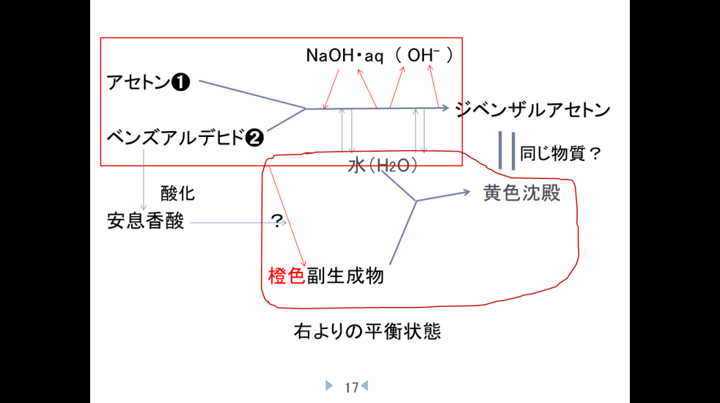

**4.終わりに 　　　　　図1. 仮想反応模式図**

アルドール反応は金属触媒を用いる高度な合成技術がすでに開拓されている。しかし20~25℃よりも10~15℃の方が効率がよいというのは新発見であり、実証できればこの研究は大きな可能性を秘めている。

[参考文献一覧]

・清水功雄他,（2011）,『ベーシックマスター有機化学』,オーム社

・『*Organic Syntheses, Coll. Vol. 2, p.167 (1943); Vol. 12, p.22 (1932)*』,

<http://www.orgsyn.org/orgsyn/orgsyn/prepcontent.asp?prep=cv2p0167>

・『役に立つ薬の情報～専門薬学　アルデヒド・ケトン』, <http://kusuri-jouhou.com/chemistry/aldehyde.html>